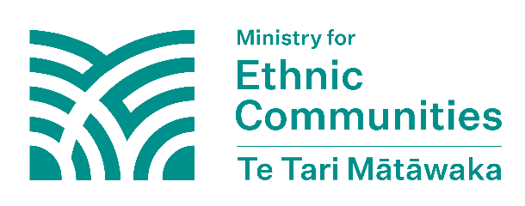
Іноземне втручання в Новій Зеландії
Служба безпеки та розвідки Нової Зеландії (NZSIS) визначає іноземне втручання як дію іноземної держави, яка часто діє через довірену особу, яка має на меті вплинути, порушити або підірвати національні інтереси Нової Зеландії обманними, корупційними або примусовими засобами. Звичайна дипломатична діяльність, лобіювання та інші справжні, відкриті спроби отримати вплив не вважаються втручанням.
У цих прикладах «іноземна держава» означає будь-яку країну, крім Нової Зеландії. Цей термін використовується для позначення країн за межами Нової Зеландії.

Іноземне втручання завдає шкоди правам і свободам етнічних громад
Іноземне втручання — це коли іноземні держави намагаються втручатися в діяльність Нової Зеландії для досягнення власних цілей. Ці іноземні держави хочуть контролювати та змінювати суспільство, інтереси та поведінку Нової Зеландії. Вони роблять це, щоб мати більше впливу та контролю.

Іноземне втручання завдає шкоди незалежності, демократії, економіці, репутації та громадам Нової Зеландії. Етнічні громади в Новій Зеландії можуть отримати небажану увагу з боку іноземних держав, що змусить їх почуватися в небезпеці та завдасть шкоди їхнім правам і свободам. Нормальна дипломатична діяльність між країнами не є іноземним втручанням.


Як етнічні громади можуть піддаватися іноземному втручанню?

Іноземне втручання, з яким стикаються етнічні громади, може бути важко помітним. Ось кілька прикладів іноземного втручання іноземної держави або іншої особи, яка здійснює іноземне втручання для іноземної держави у Новій Зеландії:

- спроба контролювати та залякувати громади або громадські організації/групи
- відмова від оформлення чи видачі офіційних документів з метою утиску, залякування та контролю за громадами та їхніми діями
- відібрання або погрози вилучення віз, паспортів чи інших офіційних документів у людей у Новій Зеландії з метою переслідування, залякування та контролю за громадами та їхніми діями
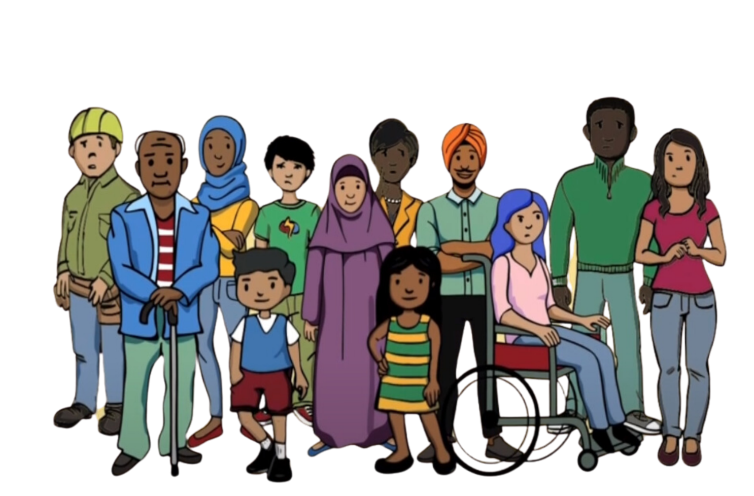
- погрози людям у Новій Зеландії або їхнім родинам, які живуть за кордоном (включаючи погрози та переслідування через соціальні мережі)
- примушування людей повертатися до країни походження проти їхньої волі
- несанкціоноване спостереження та моніторинг громади з боку іноземної держави з метою погроз або залякування людей
- намагання перешкодити певним групам або громадам відкрито ділитися своїми поглядами чи думками, які відрізняються від поглядів іноземної держави, використовуючи погрози або залякування
- спроби зупинити події, що відбуваються в Новій Зеландії, щоб перешкодити людям висловлювати свої думки чи переконання, з якими іноземна держава не згодна
- передача погроз від іноземної держави громаді в Новій Зеландії
- спроба змінити те, як працюють вибори та інші демократичні процеси

